Utilizando PDO definimos la Clase de Conexión, con sus propiedades y la función para establecer la conexión.

Lógica para realizar el llamado del datatable.

Tener en cuenta que para que el datatable funcione, se debe realizar las importaciones necesarias tanto del CSS y los JavaScript.

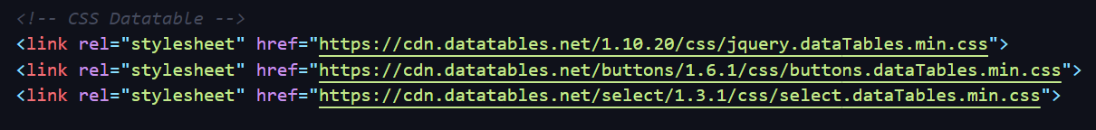

Código JavaScript para Validar Texto, necesarios para nombres de personas, categorías o en algunos casos, de productos y empresas.

Código JavaScript para Validar Número, necesarios para edades, cantidades, stock y algún otro dato de tipo discreto.

Código necesario para validar decimales, en este caso solo se puede ingresar dos decimales, y el punto solo se podrá colocar siempre que exista un número antes, es decir, no se puede colocar .9 o parecidos.

Para no colocar las validaciones en el formulario por medio de onClick, lo hacemos con jQuery, considerando el id de cada input del form.

Lógica para hacer el llamado al registro para guardar datos, utilizando jQuery, en el cual hacemos el llamado a una función Ajax, cuya acción estará en un archivo PHP.

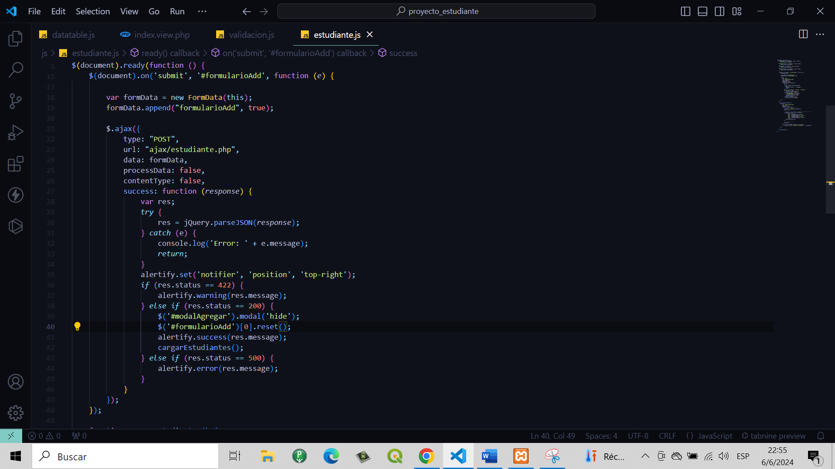

Código para registrar estudiante en PHP, dependiendo si es exitoso o error, se devolverán las respuestas en arreglos, que posteriormente se los transforma a formato Json.

Diseño de la tabla utilizando el framework de Bootstrap 5. Específicamente se usan card, para una presentación más entendible.

Diseño del formulario, el cual se presenta en una ventana modal.

Vista al diseño de la tabla.

Vista al formulario en una ventana modal.

Vista luego de haber realizado un registro, con un mensaje de confirmación.

